ИНСТРУКЦИЯ ПО ЭКСПЛУАТАЦИИ

СТАНОК РЕДУКТОРНЫЙ СВЕРЛИЛЬНЫЙ
SHD-40PF

ПЕРЕД НАЧАЛОМ ЭКСПЛУАТАЦИИ СТАНКА ПРОЧИТАТЬ ДАННУЮ ИНСТРУКЦИЮ
СОДЕРЖАНИЕ
- ПРИМЕЧАНИЕ
- ПАСПОРТ СТАНКА
- ОГРАНИЧЕННАЯ ГАРАНТИЯ
- ПРАВИЛА ТБ И ОБЩАЯ ИНФОРМАЦИЯ
  - ПРАВИЛА ТБ
  - НАЗНАЧЕНИЕ СТАНКА
  - ПРАВИЛА ЭКСПЛУАТАЦИИ СТАНКА
  - ЗАЖИМ ЗАГОТОВКИ
  - КРЕПЛЕНИЕ ИНСТРУМЕНТА
  - ОТХОДЫ ОБРАБОТКИ
- ПРОТОКОЛ ИСПЫТАНИЯ
- ОСНОВНЫЕ ТЕХНИЧЕСКИЕ ХАРАКТЕРИСТИКИ
- ТРАНСПОРТИРОВКА
- ИНСПЕКЦИЯ
- СХЕМА ФУНДАМЕНТА
- ОЧИСТКА
- ОБЩЕЕ ОПИСАНИЕ
- ЗАЛИВКА МАСЛА
- СМАЗКА
- ПЕРЕКЛЮЧАТЕЛЬ СКОРОСТИ
- АВТОМАТИЧЕСКИЙ ВЫТАЛКИВАТЕЛЬ ИНСТРУМЕНТА
- ВОЗВРАТНАЯ ПРУЖИНА
- АВТОМАТИЧЕСКАЯ ПОДАЧА
- ОГРАНИЧИТЕЛЬ КРУТЯЩЕГО МОМЕНТА
- ПАНЕЛЬ УПРАВЛЕНИЯ
- СХЕМА ПОДКЛЮЧЕНИЯ
- ЭЛЕКТРИЧЕСКИЕ КОМПОНЕНТЫ
- ЗАЩИТНОЕ УСТРОЙСТВО
- ЭЛЕКТРИЧЕСКОЕ ПОДКЛЮЧЕНИЕ
- УХОД И ТЕХНИЧЕСКОЕ ОБСЛУЖИВАНИЕ
- СТАНИНА
- КОРОБКА СКОРОСТЕЙ
- ПЕРЕДНЯЯ БАБКА
- УЗЕЛ ПОДАЧИ

ПРИМЕЧАНИЕ
Данная инструкция предназначена для владельца и операторов данного станка. Цель данной инструкции состоит в повышении безопасности за счет применения надлежащих методов работы и технического обслуживания. Перед началом эксплуатации или обслуживания станка необходимо полностью прочитать инструкции по технике безопасности и техническому обслуживанию. Для обеспечения максимального срока службы и эффективности данного станка, а также для обеспечения его безопасной эксплуатации необходимо прочитать данную инструкцию.

Поскольку производитель станка постоянно стремимся включать новейшие разработки в конструкцию станка, то вполне возможно, что некоторые данные инструкции устарели.

ОГРАНИЧЕННАЯ ГАРАНТИЯ
Производитель прилагает все усилия, чтобы обеспечить высокое качество продукции и долговечность в соответствии со стандартами, и гарантирует первоначальному розничному потребителю/покупателю продукции, что каждое изделие не содержит дефектов в материалах и производственных дефектов следующим образом: ОДИН ГОД ОГРАНИЧЕННАЯ ГАРАНТИЯ НА ВСЕ ИЗДЕЛИЯ, ЕСЛИ НЕ УКАЗАНО ИНОЕ. Данная Гарантия не распространяется на дефекты, связанные прямо или косвенно с ненадлежащим использованием, халатностью, небрежностью или несчастными случаями, нормальным износом и амортизацией, ремонтом или внесением изменений в конструкцию изделия вне завода-изготовителя, или вследствие ненадлежащего технического обслуживания.
Производитель ни в коем случае не несет ответственность за смерть или травмы персонала, или повреждение имущества, а также за случайные, условные, специальные или косвенные убытки, возникшие в результате использования изделий производителя.

Для того чтобы воспользоваться данной гарантией, изделие или его часть подлежит возврату производителю на экспертизу на условиях предоплаты стоимости доставки. Изделие должно сопровождаться документом, подтверждающим дату покупки, и описанием претензии. Если проверка производителя выявит дефект, то производитель отремонтирует или заменит изделие, или возвратит цену покупки, в случае невозможности легко и быстро обеспечить ремонт или замену, а также, если клиент готов принять возврат. Производитель возвратит отремонтированное изделие или замену за свой счет, но при отсутствии дефекта, или если дефект возник в результате причин, не входящих в сферу действия гарантии, то расходы по хранению и возврату изделия возлагаются на покупателя.

ПРАВИЛА ТБ И ОБЩАЯ ИНФОРМАЦИЯ

- ПРАВИЛА ТБ
Сверлильный станок считается «открытым станком». Таким образом, должны быть приняты определенные меры безопасности, чтобы избежать несчастных случаев.
Соблюдать следующие правила техники безопасности:
- Применять станок только по назначению.
- Не стоять под висящим станком или рядом во время транспортировки.
- Подключить станок к отдельной электрической линии, которая содержит дифференциальное защитное реле. Сначала подключить зеленый-желтый провод защиты, а затем остальные.
- Заготовка должна быть закреплена с соответствующими приспособлениями. Не удерживать заготовку руками.
- Держать инструменты заточенными, использовать только исправные инструменты.
- Использовать только рекомендуемые инструменты, не использовать инструменты не по назначению.
- Работать на скорости и с подачей, рекомендованной для обрабатываемого типа материала, а также для используемого инструмента.
- Работать только в защитных очках, чтобы предотвратить попадание инородных предметов в глаза.
- Крепить инструмент надлежащим образом.
- Фиксировать заготовку на столе станка с помощью тисков или специальных крепежных приспособлений.
- Не надевать свободную одежду, свободные перчатки и т.д., которые могут быть захвачены вращающимися частями станка.
- Содержать рабочее место в чистоте.
- Убирать отходы соответствующими инструментами (щетки, перчатки и т.д.)
- Перед выполнением какой-либо операции, кроме сверления, нарезания резьбы и т.д. (например, смазка, смена инструмента и т.д.) необходимо повернуть главный выключатель в положение «0».
- Перед переключением скорости необходимо остановить станок и дождаться его полной остановки.
- Не оставлять работающий станок без присмотра. Перед тем как покинуть рабочее место необходимо проверить, что главный выключатель находится в положении «0» и станок полностью остановлен.
- Периодически проверять работу защитных устройств станка.
- Перед нажатием пусковой кнопки установить защитное устройство сверла в рабочее положение.
- Обеспечить надлежащие условия работы. Не использовать электрооборудование в сырых или влажных местах. Обеспечить хорошее освещение рабочего места. Не использовать электрооборудование в присутствии легковоспламеняющихся жидкостей или газов.
- Не допускать детей в рабочую зону.
- Использовать только рекомендованные принадлежности и оснастку.

- НАЗНАЧЕНИЕ СТАНКА
Сверлильный станок предназначен для операций сверления, растачивания, резьбонарезания, зенкования в черных и цветных металлах.
Наиболее распространенной операцией обработки является сверление отверстий цилиндрическими сверлами. Сверление отверстие выполняется путем комбинации вращения и подачей сверла шпинделем.
Помимо цилиндрических сверл, для сверления отверстий можно использовать другие инструменты. Существует большое разнообразие типов и форм сверл, которые могут быть использованы на данном станке, при условии, что они предназначены для таких целей и могут быть установлены в конус шпинделя. Как правило, они имеют Конус Морзе или тип ISO. Хвостовик сверла должен иметь соответствующий конус для шпинделя, в который оно должно устанавливаться, или цилиндрический хвостовик, если оно устанавливается с помощью держателя инструмента. Для получения дополнительной информации следует обратиться к производителю инструмента. Не использовать инструменты, не предназначенные для использования в сверлильном станке и которые были адаптированы.
Сверлильный станок также может выполнять другие операции по обработке помимо сверления, например, нарезание резьбы, рассверливание, фальцевание, маркировку перфорацией, зенкование. Для выполнения таких операций необходимо использовать соответствующие инструменты, специально разработанные для работ такого типа. В случае нарезания резьбы, помимо надлежащего инструмента, станок должен быть снабжен таким устройством, которое меняет направление вращения инструмента, когда он достигает заданной глубины резьбонарезания.

- ПРАВИЛА ЭКСПЛУАТАЦИИ СТАНКА
- Не превышать рабочие технические параметры станка.
- К эксплуатации станка допускается только квалифицированный персонал, эксплуатацию выполнять в строгом соответствии с данной инструкцией.
- Работать только с защитными устройствами станка.
- Соблюдать правила ТБ, указанные в данной инструкции и соблюдать указания по ТБ, нанесенные на станок.
- Использовать только одежду, описанную в данной инструкции
- Соблюдать действующие правила ТБ.

- ЗАЖИМ ЗАГОТОВКИ
В процессе сверления возникают осевая сила резания и осевое усилие в направлении подачи инструмента. Осевое усилие производит момент, который заставляет заготовку поворачиваться. Таким образом, заготовка должна быть закреплены в соответствующем приспособлении, таком как сверлильные тиски, они должен быть правильно закреплены на столе станка. Для этой цели стол станка снабжен Т-образными пазами.
Заготовки большего размера должны быть прочно зажаты зажимными устройствами.
Зажимные устройства, в свою очередь, должны быть зафиксированы на столе станка.

- КРЕПЛЕНИЕ ИНСТРУМЕНТА
Инструменты, обычно используемые с данным станком, должны иметь цилиндрический или конический хвостовик. Для крепления инструментов с цилиндрическим хвостовиком на шпинделе, как правило, используется сверлильный патрон. Это фиксирующее устройство используется для сверл малых диаметров (до 16 мм). Сверла большего диаметра, как правило, имеют конический хвостовик Морзе (сверла диаметров до 16 мм могут иметь конический хвостовик).
Конструкция главного шпинделя для вставки инструмента имеет конус Морзе. Очень важно правильно вставить инструмент в конус шпинделя, чтобы избежать падения инструмента из конуса при вращении инструмента. Система крепления инструмента обеспечивает автоматическую блокировку, но для этого конус инструмента и конус шпинделя должны находиться в контакте. Для обеспечения наилучшего контакта, поверхность конуса инструмента и поверхность конуса шпинделя должны быть в исправном состоянии, без царапин. Поэтому необходимо обращаться с оборудованием бережно.

- ОТХОДЫ ОБРАБОТКИ
В процессе обработки образуется стружка. Стружка может иметь различные формы в зависимости от материала. Наиболее распространенными из них являются три типа: фрагментированная стружка, короткая винтовая стружка и длинная винтовая стружка.
Фрагментированная стружка представляет опасность для глаз оператора. Поэтому рекомендуется работать в защитных очках.
Длинная винтовая стружка, как правило, огибает инструмент и увеличивается в объеме, что может привести к травмам оператора.
Кроме того, длинная стружка может сместить защитное устройство, что повышает риск аварии. Рекомендуется использовать инструменты для разрушения стружки при обработке материалов, которые производят такую стружку. За дополнительной информацией следует обращаться к производителю инструмента.

ПРОТОКОЛ ИСПЫТАНИЯ
№ | Компонент проверки | Пункт инспекции | Допуск | Дата
G1 | 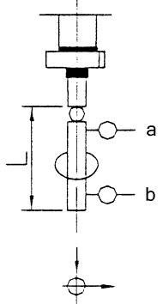  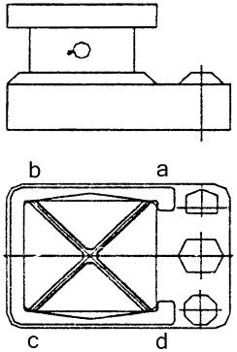  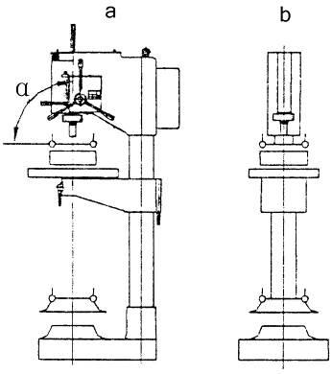  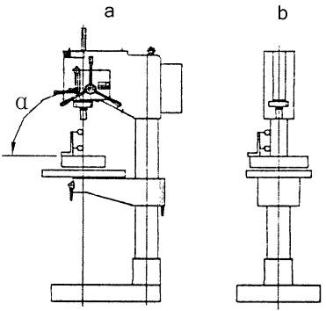 | Плоскостность стола и станины | 0,12
G2 |  | Биение конуса шпинделя  - На торце шпинделя  - На конце испытательного стержня 200 мм | a. 0,03  b. 0,06
G3 |  | Перпендикулярность оси шпинделя столу  - В поперечном направлении  - В продольном направлении | a. 0,10/300  (α≤90°)  b. 0,10/300
G4 |  | Перпендикулярность вертикального хода муфты шпинделя столу  - В поперечном направлении  - В продольном направлении | a. 0,10/150  (α≤90°)  b. 0,10/150
ОСНОВНЫЕ ТЕХНИЧЕСКИЕ ХАРАКТЕРИСТИКИ

Макс. диаметр сверления: | Ø40 мм
Нарезание резьбы в стали и литом чугуне | М22/М24 мм
Расстояние от центра шпинделя до поверхности колонны | 350 мм
Макс. Расстояние от торца шпинделя до рабочего стола | 50-770 мм
Расстояние от торца шпинделя до станины | 1210
Конус шпинделя | MT4
Ход пиноли шпинделя | 180 мм
Диапазон авто подач шпинделя | 0,1 мм 0,2 мм
Диаметр колонны | 150 мм
Частота вращения шпинделя | 50-1450 об/мин
Размеры рабочего стола | 560×560 мм
Размеры станины | 735×510 мм
Ширина Т-образных пазов | 18 мм
Т-образные пазы рабочего стола (ширина, расстояние и количество) | 18 мм/125 мм/3  18 мм/100 мм/2
Т-образные пазы станины (ширина, расстояние и количество) | 18 мм/200 мм/2
Насос СОЖ | 75 Вт
Двигатель | 1,5 кВт
Габаритные размеры (Д × Ш × В), мм | 2230×560×850 мм
Упаковочные размеры (Д × Ш × В), мм | 2270×580×1100 мм
Масса нетто/брутто | 540/610 кг

ТРАНСПОРТИРОВКА
Для подъема станка вставить стальной стержень в отверстие в головке станка, поднимать станок за стержень. Использовать мягкие стропы.
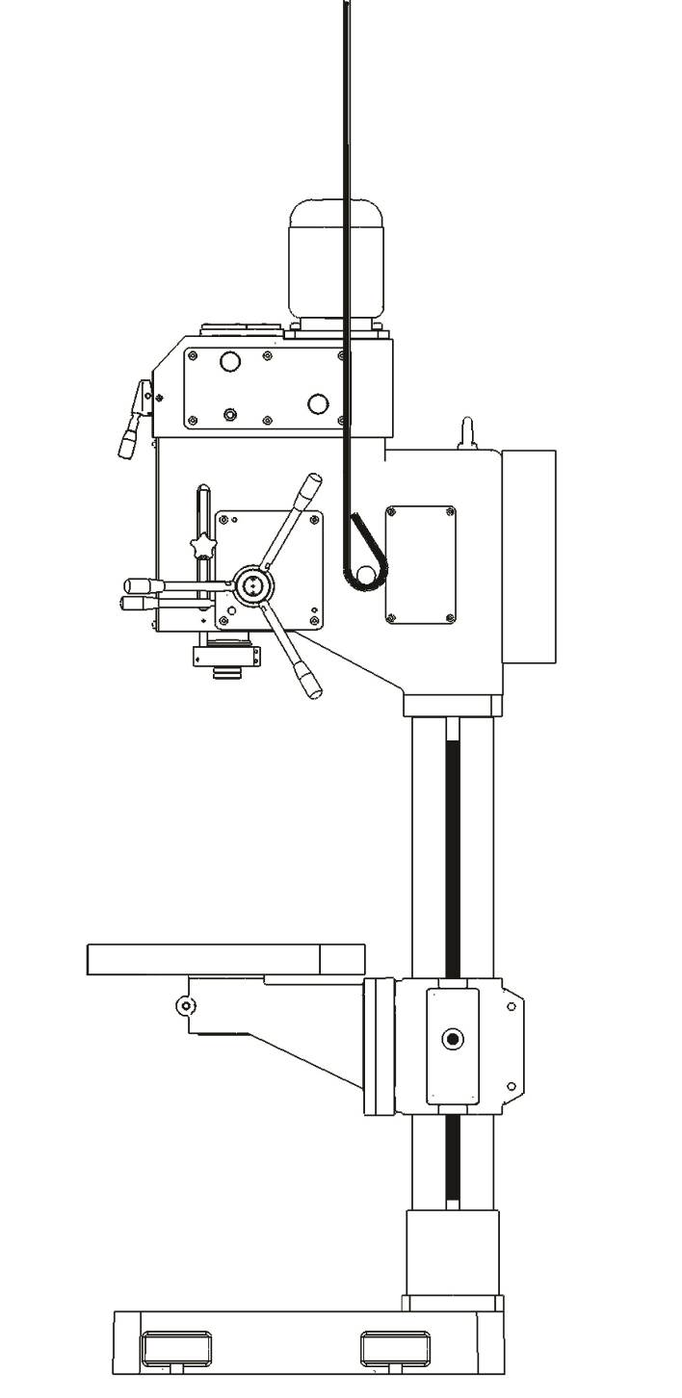

ИНСПЕКЦИЯ
После распаковки станка необходимо тщательно проверить его на наличие повреждений.

СХЕМА ФУНДАМЕНТА

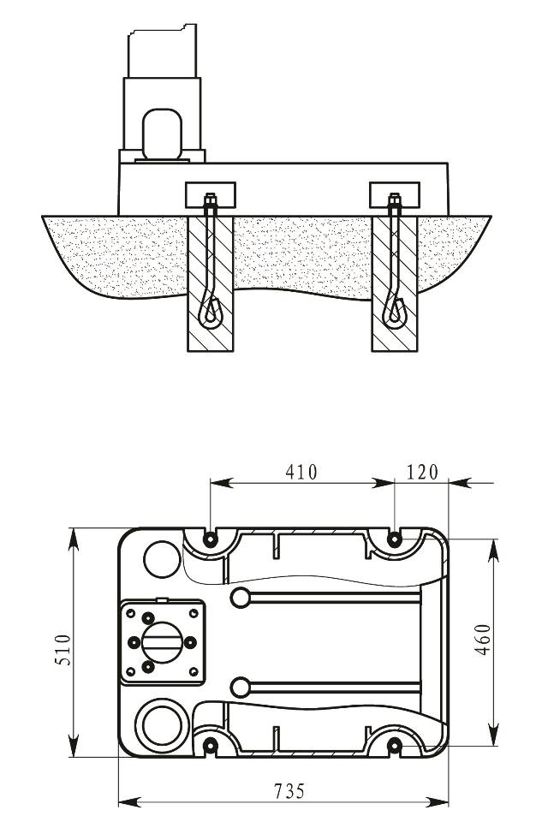

ОЧИСТКА
Полностью удалить антикоррозионную смазку. Очистить и смазать все подвижные части.

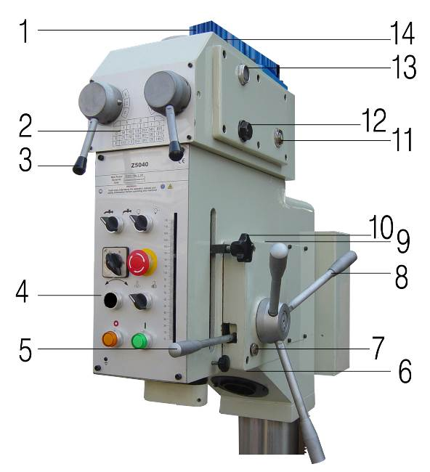

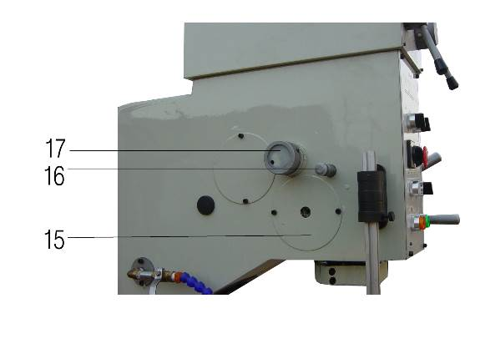

ОБЩЕЕ ОПИСАНИЕ

- Двигатель
- Таблица скорости
- Переключатели скорости
- Панель управления
- Рукоятка переключения
6. Пробка для слива масла
- Указатель уровня масла
- Рукоятка быстрой ручной подачи
- Отверстие для заливки масла
- Стопор глубины сверления
- Указатель уровня масла
- Пробка для слива масла
- Масло указатель
- Отверстие для заливки масла
- Гнездо спиральной пружины
- Выталкиватель инструмента
- Переключатель подачи

ЗАЛИВКА МАСЛА
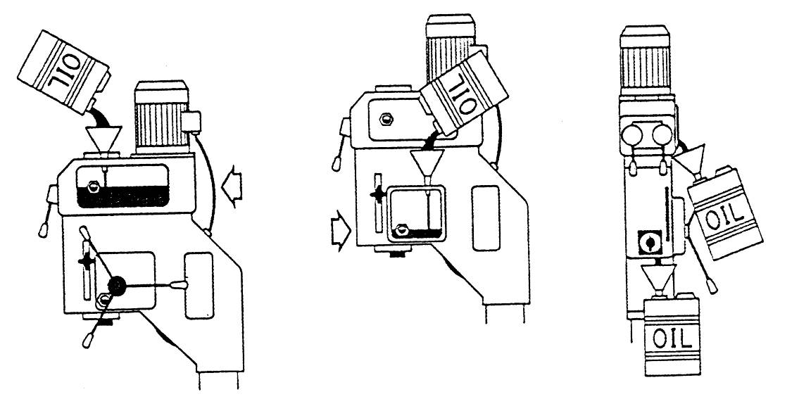

4,5 л 0,5 л Пустой

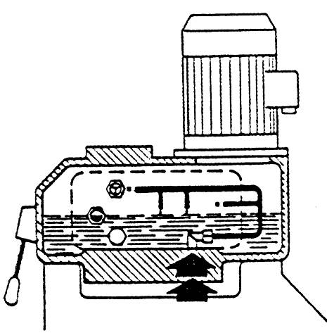
Коробка скоростей включает в себя масляный насос для смазки зубчатых колес.
Внимание! Станок поставляется без масла. Для заполнения станка маслом выполнить следующее:
Снять верхнюю заглушку, залить масло с помощью воронки. Доливать масло до красной отметки на указателе масла. Не превышать данную отметку; в противном случае масло будет выливаться из станка.
Если это произошло, то следует слить лишнее масло.

СМАЗКА

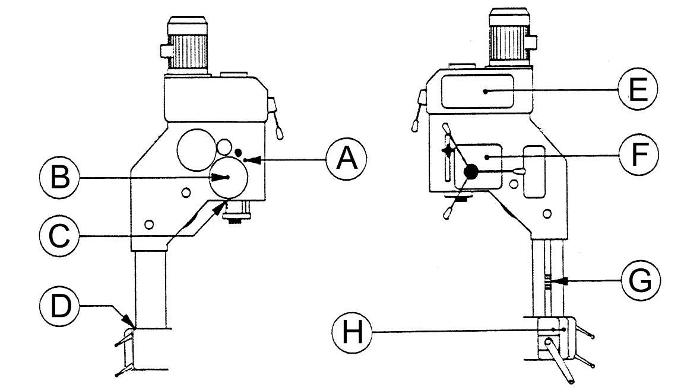
A Пиноль-шпиндель Ежедневно смазывать маслом масленку, расположенную рядом с крышкой спиральной пружины.
B Зубчатый вал пиноли Ежедневно смазывать маслом смазочное отверстие на крышке спиральной пружины.
C Пиноль Очистить и смазать смазкой рейку перемещения пиноли-шпинделя вверх и вниз.
D Колонна Очистить и смазать смазкой через каждые 50 часов.
E Коробка скоростей Заполнить коробку маслом до указанного уровня. Масло подлежит замене каждые 2000 часов.
F Узел подачи Заполнить маслом до указанного уровня. Масло подлежит замене каждые 2000 часов.
G Рейка Очистить и смазать смазкой через каждые 50 часов.
H Стол Ежедневно смазывать маслом две точки смазки.

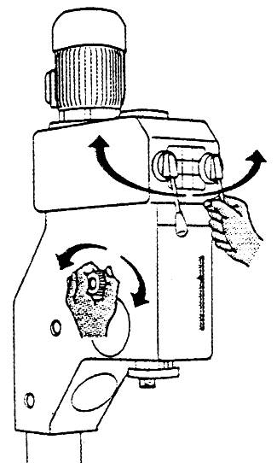
ПЕРЕКЛЮЧАТЕЛЬ СКОРОСТИ
Скорость шпинделя выбирается с помощью рычагов. Для перемещения этих рычагов их следует слегка потянуть и вращать.

Переключатель автоподачи
Для выбора скорости подачи, повернуть переключатель в нужное положение (значение).

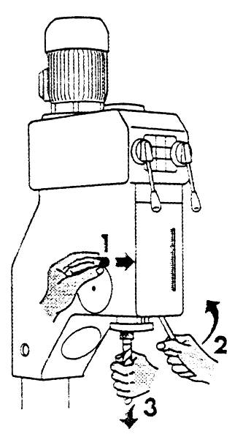
АВТОМАТИЧЕСКИЙ ВЫТАЛКИВАТЕЛЬ ИНСТРУМЕНТА
Для удаления инструмента из шпинделя, выполнить следующие операции:
- Немного опустить шпиндель с барабанов и ввести выталкивающий болт.
- Поднять шпиндель от барабанов.
- Придерживать инструмент рукой при подъеме шпинделя во избежание его падения на стол.
ВНИМАНИЕ: Не оставляйте введенный выталкивающий болт.
ВОЗВРАТНАЯ ПРУЖИНА
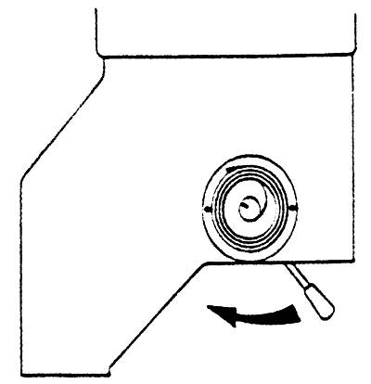
Для того, чтобы натянуть возвратную пружину, необходимо извлечь пиноль, пока зубцы рабочей шестерни не будут свободно передвигаться. Затем переместить барабаны в направлении стрелки и ввести пиноль снова.
Вывернуть винты в пластиковой крышке и повернуть эту крышку в положительном направлении, как только она будет затянута, снова завернуть винты.
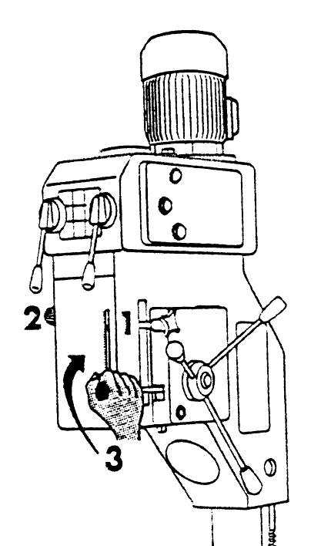
АВТОМАТИЧЕСКАЯ ПОДАЧА
Модели включают механическую автоматическую подачу.
Способ применения состоит в следующем:
1. - Отрегулировать глубину хода в верхней части.
2. - Выбрать подачу
3. - Поместить рычаг автоматической подачи.
В конце рабочего хода, ограничитель глубины смещает рычаг автоматической подачи.
Рычаг также может быть смещен вручную.
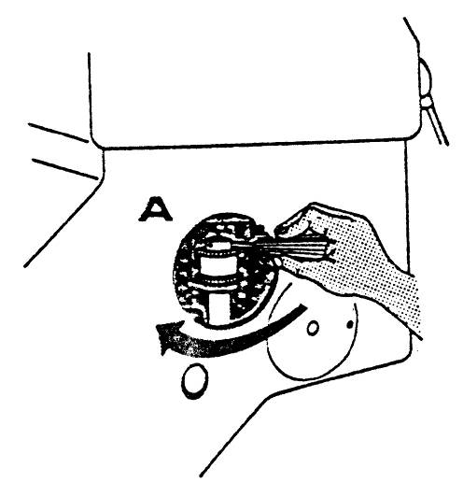
ОГРАНИЧИТЕЛЬ КРУТЯЩЕГО МОМЕНТА
Редуктор оснащен устройством остановки, которое срабатывает в случае перегрузки.
Если подача останавливается во время сверления и инструмент продолжает вращаться, то это признак перегрузки.
Когда нагрузка уменьшится, подача начнется снова.
Если по какой-либо причине, например, из-за износа дисков ограничителя или необходимости более высокой рабочей нагрузки, необходимо скорректировать его, мы рекомендуем следующие действия.
--- Затянуть гайку (10) узла ограничителя, показанного на узле подачи.
Данный механизм был настроен на заводе на максимально допустимую осевую нагрузку с помощью измерителя натяжения. Поэтому не затягивайте гайку слишком туго, чтобы избежать поломки механизма.

ПАНЕЛЬ УПРАВЛЕНИЯ

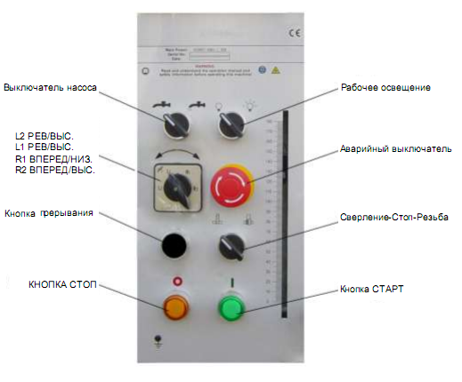

СХЕМА ПОДКЛЮЧЕНИЯ
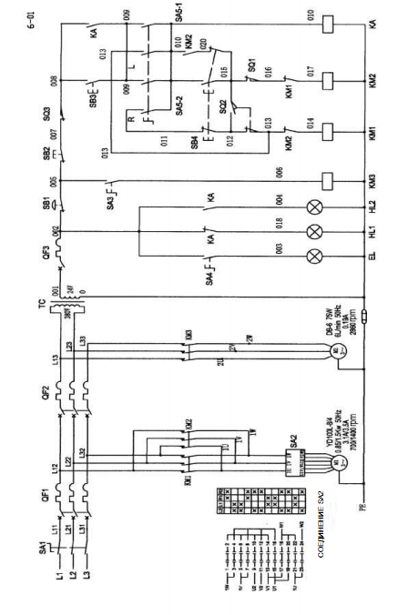

СПИСОК ЭЛЕКТРИЧЕСКИХ КОМПОНЕНТОВ

Код | Наименование | Модель | Спецификация | К-во
QF1 | Прерыватель цепи | DZ108-20 | 2,5-4 A | 1
QF2 | Прерыватель цепи | DZ47-60 | D1 2P | 1
QF3 | Прерыватель цепи | DZ47-60 | C3 1P | 1
KM1-2 | Контактор | 3TB41-22 | Напряжение обмотки 24 В | 1
KM3 | Контактор | 3TB40-22 | Напряжение обмотки 24 В | 1
SA1 | Главный выключатель | JCH13-20/3 |  | 1
SA2 | Переключатель | LW26-20 |  | 1
SA3, SA4 | Рукоятка переключателя | YO90-10XB/2 | Черный цвет | 2
SA5 | Рукоятка переключателя | YO90-22XB/3 | Черный цвет | 1
SB1 | Грибовидная кнопка | YO90-01M | Красный цвет | 1
SB2 (HL1) | Кнопка Стоп + сигнальная лампа | BJA-ER0124L | Красный цвет | 1
SB3 (HL2) | Кнопка пуска + сигнальная лампа | BJA-EG0124L | Зеленый цвет | 1
SB4 | Кнопка возврата | BJA-AY11 | Желтый цвет | 1
KA | Реле | 3TH8031-0XC2 | 24 В пер. тока | 1
SQ1,2 | Верхний и нижний концевые выключатели | LWW5-A11N1 |  | 2
SQ3 | Выключатель крышки патрона | LXW16-5/1C2 |  | 1
TC | Трансформатор | JBK5-63 |  | 1
EL | Рабочее освещение | SC-108E | 24 В, 35 Вт | 1
M1 | Главный двигатель | YD100L-8/4 | 0,85/1,5 кВт | 1
M2 | Насос охлаждения | DB-6 | 75 Вт, 6 л/мин,  2860 об/мин | 1

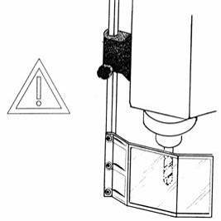
ЗАЩИТНОЕ УСТРОЙСТВО
Станок оснащен защитным устройством.
Перед нажатием пусковой кнопки необходимо установить защитное устройство сверла в рабочее положение, в противном случае станок не запустится. Примечание: При открытии защитного устройства во время работы станка станок остановится.
НИ ПРИ КАКИХ ОБСТОЯТЕЛЬСТВАХ НЕ СНИМАТЬ ЗАЩИТНОЕ УСТРОЙСТВО.
ЭЛЕКТРИЧЕСКОЕ ПОДКЛЮЧЕНИЕ

Электрическое подключение является опасной операцией. Эта задача должна выполняться обученными и уполномоченным персоналом.
ВНИМАНИЕ: Электрический шкаф станка не содержит дифференциальный выключатель защиты. Пользователь должен установить отдельный источник питания для станка, в том числе дифференциальный выключатель защиты чувствительностью 0,300 А и заземление.
Данный станок имеет электрический кабель с четырьмя проводами подключения к сети через дифференциальный выключатель защиты. Всегда подключать защитный провод PE первым, а затем все остальные. Напряжение сети: напряжение питания станка указано в технических характеристиках.
СУММАРНАЯ УСТАНОВЛЕННАЯ МОЩНОСТЬ СОСТАВЛЯЕТ 1,5 кВт
ВНИМАНИЕ: После подключения станка необходимо проверить вращение главного винта (должен вращаться по часовой стрелке), а также проверить работу насоса подачи СОЖ. Если направление вращения является неправильным, то необходимо поменять местами любые две фазы.
ВНИМАНИЕ: Когда главный выключатель питания находится в положении: «0» в контуре остается минимальное напряжение.
Для отключения станка для проведения работ по техническому обслуживанию необходимо перевести дифференциальный выключатель защиты в положение «0». Таким образом, станок будет полностью обесточен.
В некоторых моделях станков, оператор должен открывать крышку головки станка для переключения скорости вращения шпинделя. В этом случае, следует нажать кнопку аварийного останова, в результате останется только минимальное напряжение. Схема под напряжением идентифицируется оранжевым цветом проводки или иным образом, соответствующими предупреждениями, нанесенными на проводку. Остальная часть электрической цепи будет оставаться без электрического напряжения.
Пожалуйста, тщательно проверьте электрическую схему станка перед проведением технического обслуживания или ремонта.
Примечание: Станок должен быть подключен к электрической сети через дифференциальный выключатель защиты. К обслуживанию электрической части станка допускается только квалифицированный и обученный персонал.

УХОД И ТЕХНИЧЕСКОЕ ОБСЛУЖИВАНИЕ
Сверлильные станки обладают высокой точностью. Станок предназначен для работы в круглосуточном режиме при надлежащей эксплуатации и обслуживании. Перед эксплуатацией станок должен быть смазан в соответствии со схемой смазки. Некачественная смазка или ослабленные гайки и болты могут привести к повышенному износу механизмов и опасными условиями эксплуатации.
- Перед началом работы необходимо проверить исправность станка и его частей. Перед подъемом станка следует ознакомиться с инструкцией.
- Вновь установленный станок должен быть установлен на ровной поверхности и закреплен анкерами, для предотвращения вибрации и раскачки.
- Перед транспортировкой станка его надлежит защитить от воздействия окружающей среды.
- При работе в пыльных условиях замена масла выполняется чаще.
- При работе станка в условиях высокой температуры необходимо принять меры против его перегрева.
- При работе в условиях низких температур эксплуатировать станок следует на более медленной скорости, чем обычно.
- Стружка, образующаяся во время работы станка, подлежит своевременному удалению.
- Ежедневно после работы необходимо полностью удалить стружку со станка, очистить его рабочие части и нанести машинное масло для предотвращения возникновения коррозии.
- Для того, чтобы поддерживать точность обработки, необходимо бережно обращаться с конусом шпинделя, поверхностью инструментов, не допускать механических повреждений.
- Возникающие повреждения подлежат немедленному устранению.

ВНИМАНИЕ: перед выполнением какой-либо проверки, ремонта или технического обслуживания станка, следует выключить главный выключатель и произвести дополнительную проверку, чтобы убедиться, что оборудование не находится под напряжением.
Масло, смазочные материалы и чистящие средства являются загрязнителями и подлежат утилизации в соответствии с действующими нормами и правилами. Ветошь, пропитанная маслом, жиром и чистящими средствами, легко воспламеняется. Она должна храниться в подходящем закрытом ящике и подлежит утилизации экологически безопасным способом, запрещается смешивать промасленную ветошь с обычным мусором.

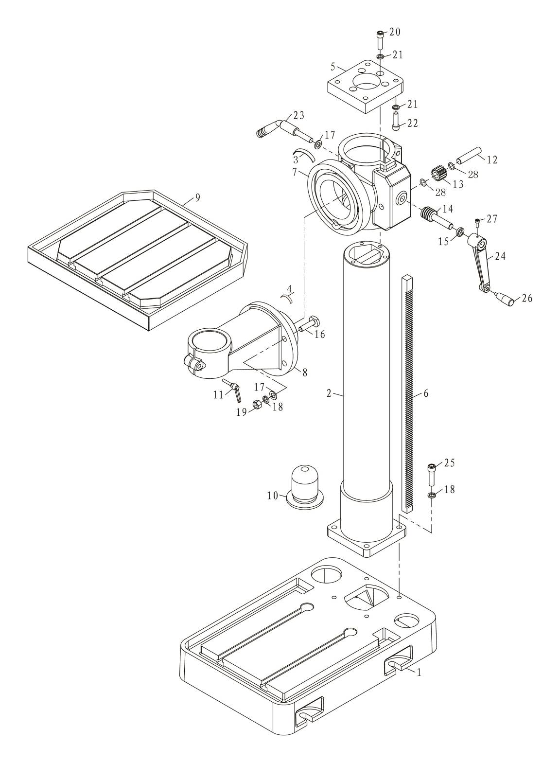

СТАНИНА

ЧАСТИ СТАНИНЫ
№ | № детали | Наименование | Кол-во
1 | Z5040-1101 | Станина | 1
2 | Z5040-1103 | Колонна | 1
3 | Z5040-2307 | Пластина шкалы | 1
4 |  | Пластина шкалы | 1
5 | Z5040-1105 | Пластина | 1
6 | Z5040-1201 | Рейка | 1
7 | Z5040-1104 | Опора поворотного стола | 1
8 | Z5040-1106 | Опора стола | 1
9 | Z5040-1102 | Стол | 1
10 |  | СОЖ | 1
11 |  | Рукоятка | 1
12 | Z5040-1204 | Вал | 1
13 | Z5040-1202 | Зубчатое колесо | 1
14 | Z5040-1203 | Червячный вал | 1
15 | Z5040-1206 | Шайба | 1
16 |  | Т-болт | 4
17 |  | Шайба | 6
18 |  | Шайба | 12
19 |  | Гайка | 8
20 |  | Винт | 4
21 |  | Шайба | 4
22 |  | Винт | 4
23 | ZX50-1219 | Рукоятка | 2
24 |  | Рукоятка | 1
25 |  | Винт | 4
26 |  | Рукоятка | 1
27 |  | Винт | 1
28 | Z5040-1205 | Шайба | 2

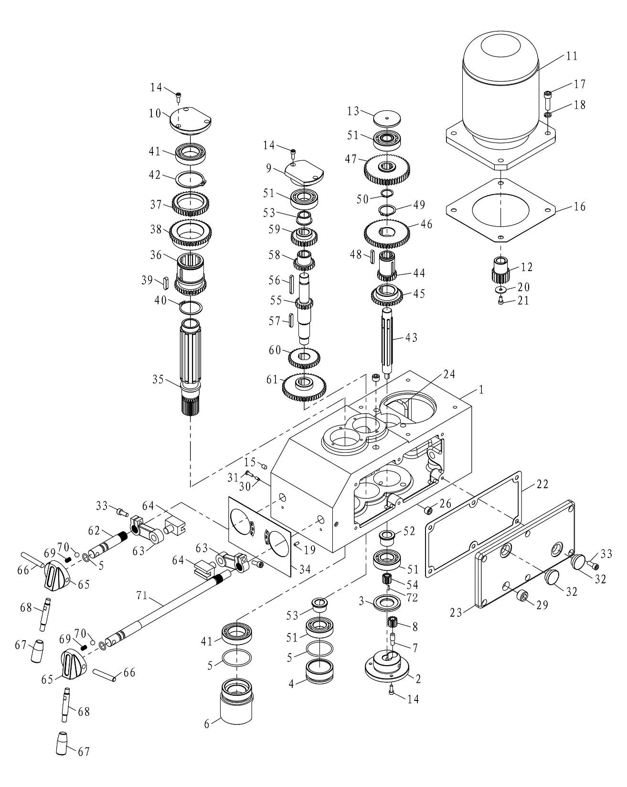
КОРОБКА СКОРОСТЕЙ

ЧАСТИ КОРОБКИ СКОРОСТЕЙ
№ | № детали | НАИМЕНОВАНИЕ | К-ВО
1 | Z5040-2101 | Редуктор | 1
2 | Z5040-2104 | Масляный насос | 1
3 | Z5040-2219 | Прокладка | 1
4 | Z5040-2106 | Крышка опоры | 1
5 | 4,5×3,55 | Уплотнительное кольцо | 2
6 | Z5040-2107 | Муфта | 1
7 | Z5040-2221 | Малый вал | 1
8 | Z5040-2301 | Шестерня | 1
9 | Z5040-2105 | Крышка | 1
10 | Z5040-2108 | Крышка | 1
11 |  | Двигатель | 1
12 | Z5040-2201 | Шестерня | 1
13 | Z5040-2220 | Крышка | 1
14 | M6×16 | Винт | 8
15 | M8×12 | Винт | 2
16 | Z5040-2402 | Прокладка | 1
17 | M10×35 | Винт | 4
18 | 10 | Шайба | 4
19 | 5×12 | Штифт | 2
20 | ZX40-20102 | Прокладка | 1
21 | GB/T 70.1-2000 M6×12 | Винт | 1
22 | Z5040-2403 | Прокладка | 1
23 | Z5040-2103 | Крышка коробки | 1
24 | Z5040-2302 | Масляная трубка | 1
25 | M10×1 | Отвод | 1
26 | M16×1.5 | Пробка для слива масла | 2
29 | M24×1.5 | Пробка для слива масла | 1
30 | M5×12 | Винт | 2
31 | M5×16 | Винт | 2
32 | M27×1,5 | Указатель масла | 2
33 | GB/T 70.1-2000 M8×20 | Винт | 8
34 | Z5040-2306 | Таблица скорости | 1
35 | Z5040-2215 | Вал | 1
36 | Z5040-2216 | Шестерня | 1
37 | Z5040-2217 | Шестерня | 1
38 | Z5040-2218 | Шестерня | 1
39 | 8×32 | Шпонка | 1
40 | 48 | Стопорное кольцо | 1
41 | 6008-2RS | Подшипник | 2
42 | 60 | Стопорное кольцо | 1
43 | Z5040-2202 | Вал | 1
44 | Z5040-2204 | Шестерня | 1
45 | Z5040-2205 | Шестерня | 1
46 | Z5040-2206 | Шестерня | 1
47 | Z5040-2203 | Шестерня | 1
48 | 6×36 | Шпонка | 2
49 | 35 | Стопорное кольцо | 1
50 | 25 | Стопорное кольцо | 1
51 | 6206-2RS | Подшипник | 4
52 | Z5040-2207 | Муфта | 1
53 | Z5040-2214 | Муфта | 3
54 | Z5040-2208 | Шестерня | 1
55 | Z5040-2209 | Передаточный вал | 2
56 | 8×5×50 | Шпонка | 1
57 | 8×5×36 | Шпонка | 1
58 | Z5040-2210 | Шестерня | 1
59 | Z5040-2211 | Шестерня | 1
60 | Z5040-2212 | Шестерня | 1
61 | Z5040-2213 | Шестерня | 1
62 | Z5040-2222 | Вал | 1
63 | Z5040-2109 | Рычаг переключения | 2
64 | Z5040-2224 | Вилка переключения | 2
65 | Z5040-2110 | Опора рукоятки | 2
66 | Z5040-2225 | Штифт | 2
67 | M10×50 | Рукоятка | 2
68 | Z5040-2226 | Рукоятка | 2
69 | Z5040-2245 | Пружина | 2
70 | GB/T 308-1989 10 | Стальной шарик | 2
71 | Z5040-2223 | Вал | 1
72 | 3×12 | Штифт | 1

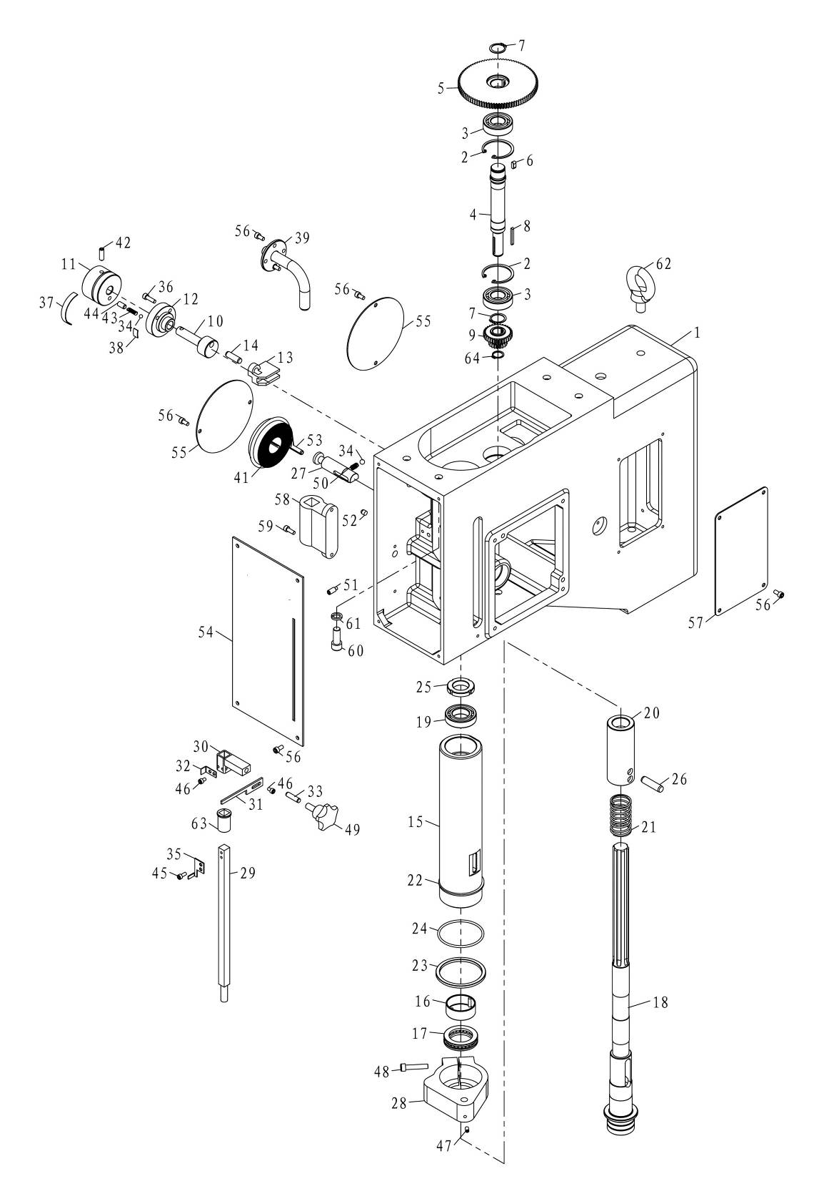
ПЕРЕДНЯЯ БАБКА

ЧАСТИ ПЕРЕДНЕЙ БАБКИ
№ | № детали | НАИМЕНОВАНИЕ | К-ВО
1 | Z5040-2102 | Передняя бабка: | 1
2 | 52 | Стопорное кольцо | 2
3 | 6205-2RS | Подшипники | 2
4 | Z5040-2231 | Вал | 1
5 | Z5040-2401 | Зубчатое колесо | 1
6 | 6×14 | Шпонка | 1
7 | 25 | Стопорное кольцо | 1
8 | 4×36 | Шпонка | 2
9 | Z5040-2232 | Зубчатое колесо | 1
10 | Z5040-2233 | Вал | 1
11 | Z5040-2234 | Рукоятка | 1
12 | Z5040-2111 | Опора рукоятки | 1
13 | Z5040-2112 | Вилка переключения | 1
14 | 10×32 | Палец | 1
15 | Z5040-2227 | Пиноль | 1
16 | 494052 | Подшипник | 1
17 | 51108/P5 | Подшипник | 1
18 | Z5040-2228 | Шпиндель | 1
19 | 6006-2RS/P6 | Подшипник | 1
20 | Z5040-2229 | Малая пиноль | 1
21 | Z5040-2230 | Пружина | 1
22 | 75 | Стопорное кольцо | 1
23 | Z5040-2235 | Кольцо | 1
24 | 75×3,55 | Уплотнительное кольцо | 1
25 | ZM30×1,5 | Контргайка | 1
26 | 12×45 | Штифт | 2
27 | Z5040-2236 | Вал | 1
28 | Z5040-2113 | Держатель | 1
29 | Z5040-2237 | Вал | 1
30 | Z5040-2238 | Кронштейн | 1
31 | Z5040-2239 | Указатель | 1
32 | Z5040-2240 | Фиксатор | 1
33 | 8×30 | Штифт | 1
34 |  | Стальной шарик | 2
35 | Z5040-2242 | Фиксатор | 1
36 | M6×20 | Винт | 2
37 | Z5040-2303 | Пластина шкалы | 1
38 | Z5040-2304 | Пластина шкалы | 1
39 | Z5040-2241 | Трубные соединения | 1
41 | Z5040-2243 | Плоская пружина | 1
42 | M8×25 | Винт | 1
43 | Z5040-2244 | Пружина | 1
44 | M8×16 | Винт | 1
45 | M5×12 | Винт | 2
46 | M5×8 | Винт | 4
47 | M6×12 | Винт | 2
48 | M8×40 | Винт | 2
49 | M10×25 | Штурвал | 1
50 | Z5040-2245 | Пружина | 1
51 | M8×20 | Винт | 1
52 | 8 | Масленка | 1
53 | 8×50 | Палец | 1
54 | Z5040-2305 | Крышка | 1
55 | Z5040-2246 | Пластина | 2
56 | M6×12 | Винт | 14
57 | Z5040-2247 | Пластина | 1
58 |  | Держатель ограждения | 1
59 | M6×16 | Винт | 2
60 | M12×30 | Винт | 4
61 | 12 | Шайба | 4
62 | M16 | Рым-болт | 1
63 | Z5040-2248 | Муфта | 1

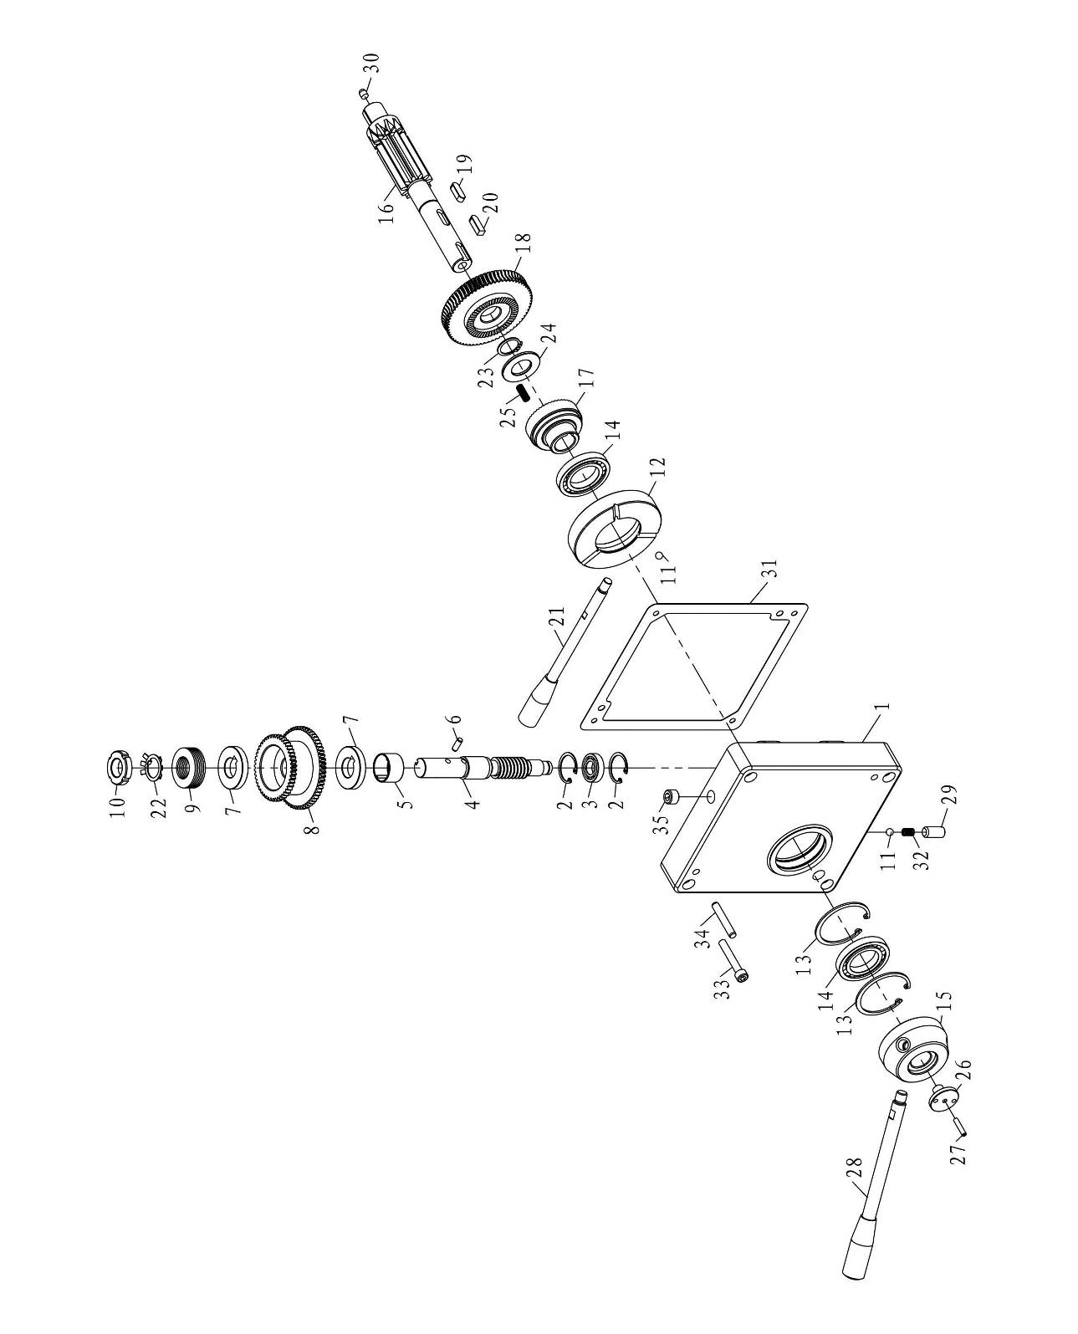

УЗЕЛ ПОДАЧИ

ЧАСТИ УЗЛА ПОДАЧИ
№ | № детали | НАИМЕНОВАНИЕ | К-ВО
1 | Z5040-3101 | Узел подачи | 1
2 | 32 | Стопорное кольцо | 2
3 | 16002-2RS | Подшипник | 1
4 | Z5040-3201 | Червячный вал | 1
5 | 24 | Подшипники | 1
6 | 6×16 | Палец | 2
7 | Z5040-3301 | Шайба | 2
8 | Z5040-3202 | Зубчатое колесо | 1
9 | 45*25*2 | Дисковая пружина | 5
10 | M22X1.5 | Гайка | 1
11 | 8 | Шарик | 4
12 | Z5040-3205 | Поворотная втулка | 1
13 | 62 | Стопорное кольцо | 2
14 | 16007-2RS | Подшипник | 2
15 | Z5040-3208 | Держатель рукоятки | 1
16 | Z5040-3207 | Передаточный вал | 1
17 | Z5040-3204 | Муфта сцепления | 1
18 | Z5040-3203 | Червячное колесо | 1
19 | B8×25 | Шпонка | 1
20 | 8×25 | Шпонка | 1
21 | Z5040-3209 | Рукоятка | 1
22 | 22 | Шайба | 1
23 | 24 | Стопорное кольцо | 1
24 | Z5040-3206 | Прокладка | 1
25 | Z5040-3213 | Пружина | 2
26 | Z5040-3210 | Винт | 1
27 | M5×25 | Винт | 1
28 | Z5040-3211 | Рукоятка | 3
29 | Z5040-3212 | Винт | 1
30 | 8 | Масленка | 1
31 | Z5040-3401 | Прокладка | 1
32 | Z5040-2245 | Пружина | 1
33 | M8×50 | Винт | 4
34 | M8×50 | Палец | 2
35 | M16×1,5 | Пробка для слива масла | 1

Номер корпуса: Размеры:
Масса брутто: Масса нетто:
№ | Наименование | Спецификация | Модель | К-во | Примечание
1 | Станок сверлильный | Ø40 мм | SHD-40PFF | 1
2 | Адаптер | MT4/MT3 |  | 1
3 | Адаптер | MT3/MT2 |  | 1
4 | Конический хвостовик для сверлильного патрона | MT4 |  | 1
5 | Сверлильный патрон B16 | Ø1~Ø13мм |  | 1
6 | Наклонный клин |  |  | 1
7 | Смазочный шприц |  |  | 1
8 | Инструкция по эксплуатации |  |  | 1
9 | Упаковочный лист |  |  | 1

Упаковочный инспектор:

Дата:

